GESTIONE FILE 3D XML RICEVUTI
Il percorso da seguire è:
Servizi demografici ⇒ Elettorale ⇒ Manutenzione ⇒ 3D XML e Certificati penali ⇒ Gestione file 3D XML ricevuti
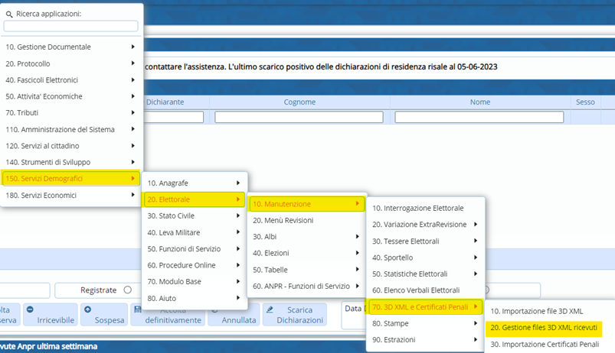
Permette di gestire i modelli 3D appena importati.
Aprendo, comparirà questa schermata:
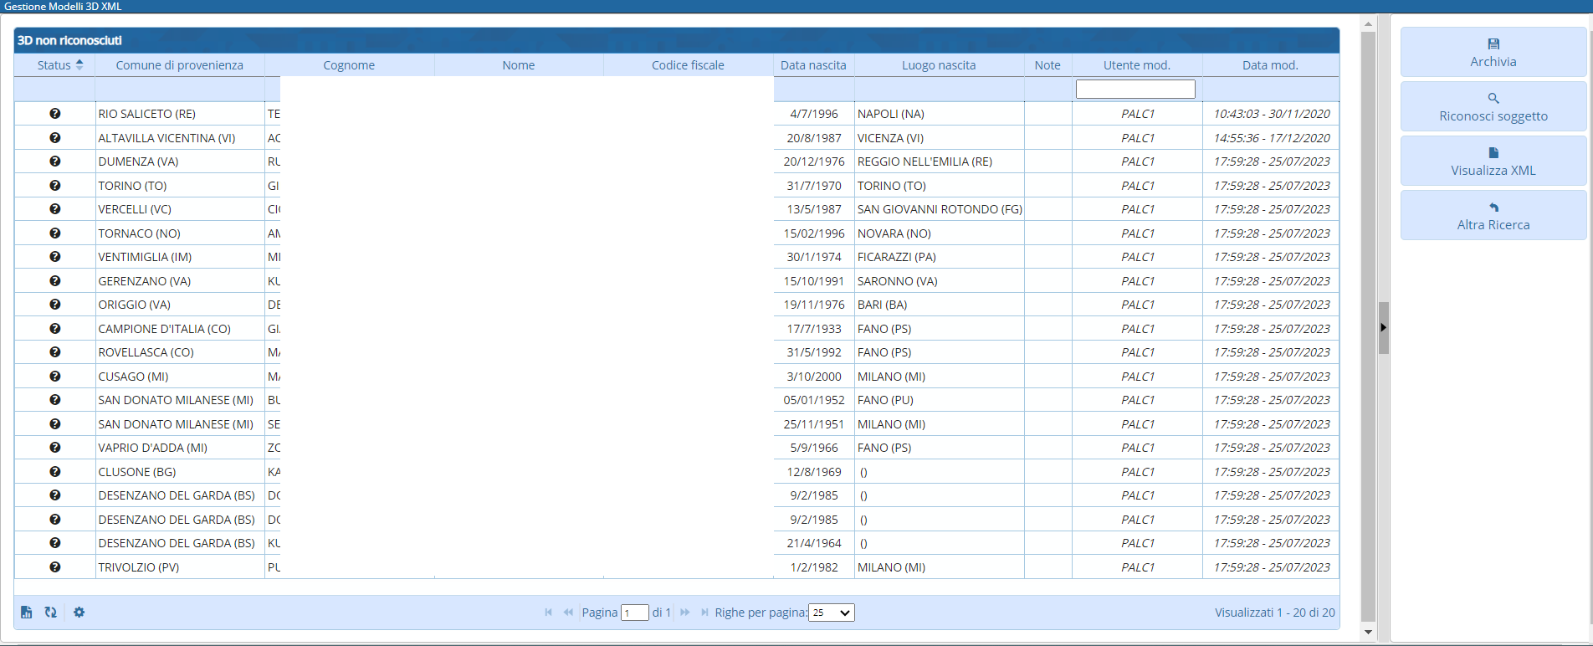
Nella prima colonna, su “Status” viene riportato un punto interrogativo 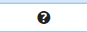 che sta ad indicare quei 3D XML nei quali non è stato riconosciuto il soggetto.
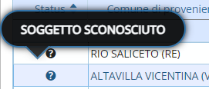
In questi casi, per riconoscere il soggetto è stato posto un pulsante apposito che trovate a destra.
Grazie a questo il programma effettuerà una ricerca all’interno dell’archivio unico dei soggetti in modo tale da poter collegare il soggetto.
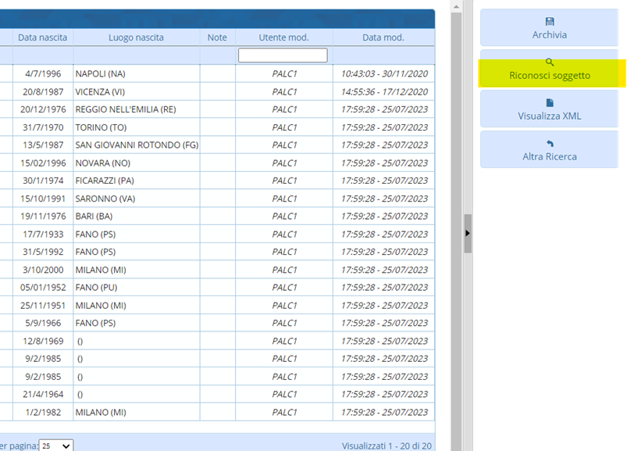
E’ possibile visualizzare il file XML attraverso il pulsante “Visualizza XML”
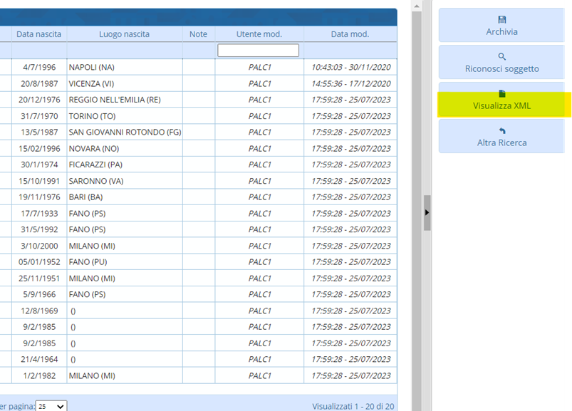
Inoltre è possibile effettuare l’archiviazione dei file attraverso l’apposito pulsante “Archivia”


